프로젝트명: 입찰관리 컴포넌트 개발
마르미-III 1.0 산출물 양식
문서번호: P001040
Version 1.0

신동명

컨설팅 사업부

ComponentVision Inc.

제.개정 이력서
버전 | 제.개정 일자 | 제.개정 페이지 및 내용 | 작성자 | 승인자
1.0 | 2002/09/02 | 제정 | 신동명 | 최종록

목차
1. 문제정의 4
2. 원인파악 4
3. 대안제시 4
3.1 적용패턴 4
3.2 클래스도 5
3.3 협력도 6

문제정의
클라이언트에서 다수의 서비스컴포넌트(Serviced Component)에 대한 호출로인해 시스템의 성능이 저하된다.

원인파악
세분화된 다수의 서비스 컴포넌트에 대한 호출은 여러 번의 네트워크 호출로 인해 부하를 가중시킬 뿐 만 아니라 데이타 엑세스와 업무흐름 / 비지니스 로직이 여러 부분에 산재하게 되기 때문에 코드의 유지보수가 힘들어진다.

대안제시
한 가지 해결 방법은 한번의 클라이언트 호출에 대해서 다수의 작업을 수행하는 로직을 하나의 컴포넌트에 추가하는 것이다. 그러나 이러한 해결 방법은 컴포넌트가 비대해지고 컴포넌트 본재의 책임이 소홀해 질 수 있기 때문에 유지보수 문제를 발생시킨다.
그래서 중간 매개 역할을 하는 서버 사이드 추상화가 필요하며, 그것을 통해서 컴포넌트가 호출되도록 한다.

적용패턴
Façade 패턴을 사용한다. 즉, 여러 개의 서비스 컴포넌를 접근하는 오퍼레이션을 중심으로 서비스 컴포넌트들을 묶어 하나의 서비스컴포넌트를 만든다. 단 한차례의 클라이언트 요청을 통해서 Facade 컴포넌트는 다른 여러 서비스컴포넌트에 대한 일괄 작업(bulk operation)을 수행한다. 클라이언트는 Façade 컴포넌트에 접근해야 한다. 아래는 이 패러다임의 효용성들이다.

- 네트워크 부하 감소. Façade 컴포넌트를 사용함으로써 클라이언트는 단 한번만의 호출로서 원하는 업무처리를 수행할 수 있다.
- Coupling 감소. Façade 컴포넌트는 클라이언트와 비즈니스 컴포넌트 사이의 요청에 대해서 중간 버퍼이다. 비즈니스 컴포넌트가 변경될 필요가 있을 경우, Façade 컴포넌트 계층을 통해 간접적으로 연결된 클라이언트는 변경할 필요가 없다.
- 재사용성 증가. 어플리케이션 로직이 Façade 컴포넌트 속에 캡슐화 되어 있으며 캡슐화 되어있는 여러 컴포넌트들은 그 각각의 책임에 충실하다. 이것은 같은 어플리케이션 또는 다른 어플리케이션일지라도 그 각각의 컴포넌트를 재사용할 수 있다는 것을 의미한다.

클래스도
BiddingSystemMgt가 Façade 컴포넌트 역할을 한다.

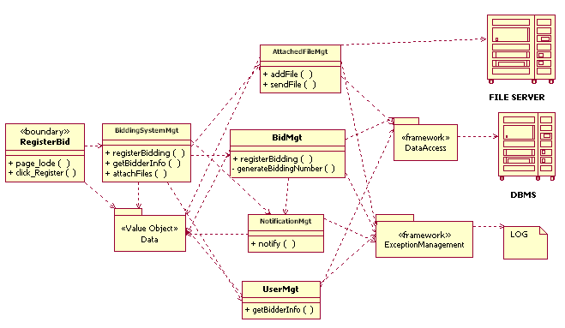

순차도
